Ми українці: честь і слава незламним

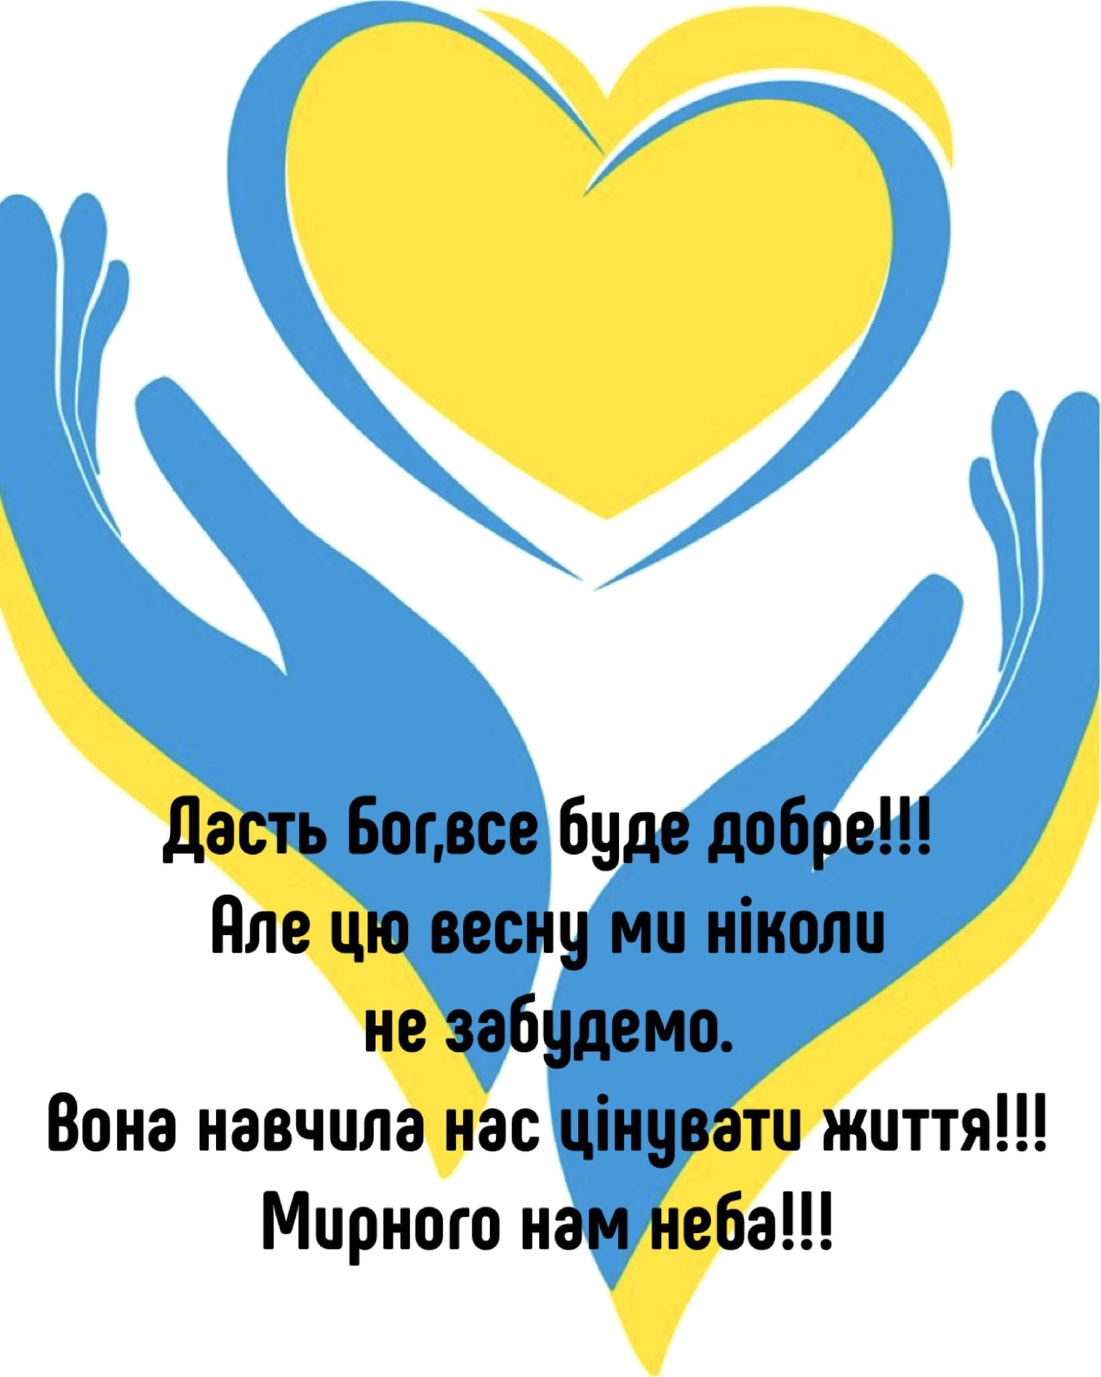

Ми українці: честь і слава незламним
Мета: почуття гордості й приналежності до незламного українського народу, який героїчно боронить власну державу, і як наслідок – готовності до посильної участі у справі захисту суверенітету України та відновлення її територіальної цілісності, долучення до волонтерського руху, допомога армії;
- глибокої пошани до загиблих героїв і вшанування їх світлої пам’яті; поваги до Збройних сил України й усіх причетних до справи захисту
- нашої Вітчизни і вдячності їм;
- співчуття до людей, скалічених війною, до родичів тих, хто загинув на війні, тих, хто втратив житло або був змушений його покинути;
- стійкості до впливів пропаганди країни – агресора.

Хід першого уроку:
І. Організація класу. (Слайд 1)

Привітання учнів з Днем знань.
Дорогі школярі! В усі часи освічена людина користувалася повагою. Навчання – це прихований скарб, це світ знань про людей та їх оточення. Треба навчатися, щоб знати, діяти, жити. Упевнена, що зерна науки зростуть у ваших юних душах урожаєм мудрості та натхнення. Нехай світлим, радісним і плідним буде кожен ваш день, кожен крок. Ростіть здоровими, досягайте високих результатів у навчанні!

ІІ. Вступне слово вчителя.
Сьогодні на першому уроці ми зустрічаємось у незвичному форматі. Півроку тому з повномасштабним вторгненням російської армії розпочався новий етап російсько-української війни, яка триває з 2014 року.
Вже півроку Україна живе в умовах найжорстокішої війни, яка була розв’язана росією. Для нашої країни вона стала народною війною за незалежність і суверенітет, за цивілізаційний вибір і приналежність до європейської цивілізації. Кожного дня ми платимо занадто високу ціну за свою свободу і незалежність – життя наших захисників і захисниць, життя дітей, зруйновані долі, міста і села. (відео «Пливе кача», «Там журавлі летіли клином»)
Новий 2022/2023 навчальний рік розпочинається в умовах війни, у часи, коли Україна вистояла у протистоянні з однією з найпотужніших армій світу, заплативши за це тисячами людських життів, втративши частину своєї території.
- Отже, тема нашого уроку « Ми українці: честь і слава незламним!» (слайд 2)
- А девіз нашого уроку: «Може, десь земля є краща й вища, а над нею – небо золоте, та мені найкраща та, де вишня, та, де вишня мамина цвіте!» (слайд 3)
Пропоную розпочати нашу зустріч з шанування героїв, які заплатили своїм життям за нашу свободу
Хвилина мовчання
(слайд 4)
Стійкість та незламність українців на шляху до Перемоги сьогодні захоплюють весь світ. Ми – українці, наша любов до України за останній час зросла до неймовірних розмірів, а що ж для вас є Україна?
Слайд 4, вправа «Незакінчене речення – Для мене Україна це …»
Як сталося так, що у глобалізованому світі XXI століття, коли пам’ять про дві криваві світові війни ще жива, коли на міжнародному рівніцінності гуманізму і визнання життя людини проголошуються найвищою цінністю, стала можливою агресія небачених масштабів?
24 лютого 2022 року рф напала на Україну по всій довжині спільного кордону і з території білорусі. Широкомасштабне російське вторгнення в Україну, відкритий воєнний напад – частина російсько-української війни, розв’язаної рф 2014 року, участь у якій вона постійно заперечувала. Армія ворога обстріляла прикордонні застави, завдала удари з повітря по понад 40 об’єктах військової інфраструктури майже усіх регіонів України. Одночасно розпочався рух танкових колон і живої сили ворога.
Російський масштабний напад на Україну став найбільшим випробуванням для нашої країни за весь час її незалежності. Йдеться про саме існування не тільки незалежної української держави, а й самої української нації. Для українців боротьба проти російської навали – це боротьба за майбутнє самого українського народу.
Окупанти, посягнувши на українські землі, сподівались захопити Вільний Народ за декілька днів, забувши про те, що століттями чужинці дивувалися неповторній Звитязі Українського воїна. Так і сьогодні, коли за короткий термін, за підтримки потужного всеохоплюючого волонтерського руху, Збройні Сили України перетворилися на одну з найбільш боєздатних та дієвих армій, а український народ не припиняє дивувати світову спільноту своєю злагодженістю та звитягою. Дякуючи незламному духу наших воїнів, ми з вами маємо змогу розпочати навчання, проводити вільний час із користю, спілкуватись та інше.
Слайд 6. (бесіда за запитаннями)
Як ви пережили ці важкі місяці війни?
Що ви знаєте про наслідки війни?
Яка територія охоплена воєнними діями?
Про яких героїв ви знаєте або чули?

Чи вірите ви в нашу перемогу?
Що можна робити, щоб її наблизити?
Що ви знаєте про дітей, які допомагають ЗСУ та наближають нашу перемогу?
Війна, як ніколи, згуртувала українську націю, мобілізувавши весь її потенціал на відсіч ворогу. Вона торкнулася кожної української родини, стала частиною нашого життя, а перемога у ній стала спільною метою всього українського народу. Кожний українець має свій рахунок війні та свою історію боротьби, що у сукупності складають нашу спільну історію спротиву.
Відео на пісню «Ой у лузі червона калина»
Єдність і здатність до згуртованості всього українського суспільства виявляється в кількох площинах:
- волонтерський рух (технічна, фінансова, медична, гуманітарна допомога військовим і цивільним);
- єдність політичних сил (здатність поставити загальнодержавні інтереси вище партійних, позбавлення політичного впливу проросійських сил);
- допомога і надання прихистку мешканцям з окупованих територій та місць бойових дій.
Війна має цивілізаційний вимір, позаяк йдеться про захист демократичних цінностей Західного світу, збереження встановленої після Другої світової війни системи міжнародного права й устрою Європи. Доктрина «русского міра» поставила під загрозу безпеку низки європейських держав. Тому демократичними країнами війна була сприйнята саме як війна проти демократії в цілому. Це зумовило їх активну військову, фінансову, гуманітарну підтримку.
V. Підсумки
Відео «Милі, хороші,дорослі»
Створення колажу «Мої побажання» (учні на жовто-блакитних сердечках пишуть побажання, зачитують і прикріплюють на дошці.

Ця війна стала війною за існування не лише держави, але й українського народу в цілому, позаяк є практичним втіленням імперської тоталітарної ідеології путінського режиму – рашизму. Ми переможемо і на нашій землі запанує мир і добробут!
Слава Україні!!!

